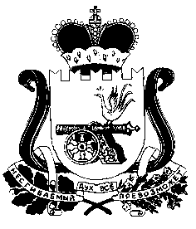

АДМИНИСТРАЦИЯ
ПЕЧЕНКОВСКОГО СЕЛЬСКОГО ПОСЕЛЕНИЯ

РАСПОРЯЖЕНИЕ

от 04.03. 2022 №20
О внесении изменений в распоряжение Администрации Печенковского сельского поселения от 14.10.2021 № 103

В целях реализации Указа Президента Российской Федерации от 21.07.2020 № 474 «О национальных целях развития Российской Федерации на период до 2030 года», подпункта «в» пункта 1 поручения Президента Российской Федерации от 10.10.2020 № Пр-1648:

1. Внести в приложение к распоряжению Администрации Печенковского сельского поселения от 14.10.2021 № 103 «Об утверждении Перечня массовых социально значимых муниципальных (государственных) услуг Администрации Печенковского сельского поселения, подлежащих переводу в электронный формат» следующие изменения:
1) присвоить номера заголовкам граф, соответственно 1, 2, 3;
2) пункты 4,14 признать утратившими силу;
3) в графе 2 пункта 7 в конце текста дополнить словами «или в собственность бесплатно»;
4) в графе 2 пункта 11 слова «, находящегося в государственной или муниципальной собственности» исключить.
2. Контроль за исполнением настоящего распоряжения оставляю за собой.

Глава муниципального образования
Печенковское сельское поселение Р.Н.Свисто

